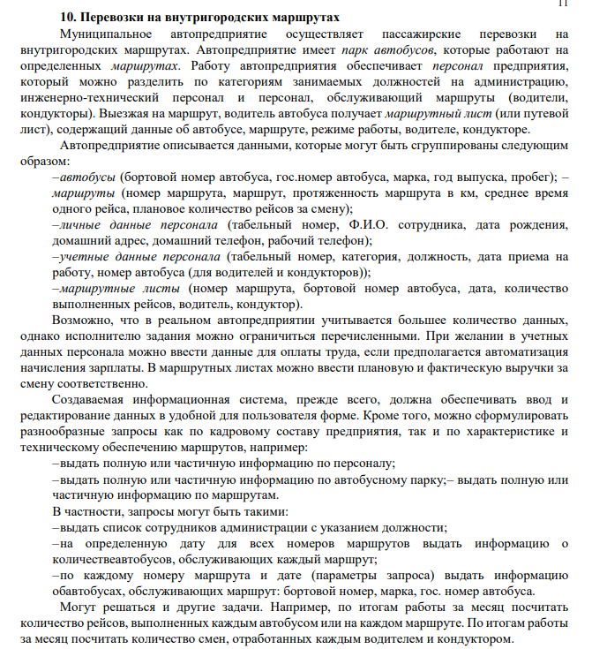

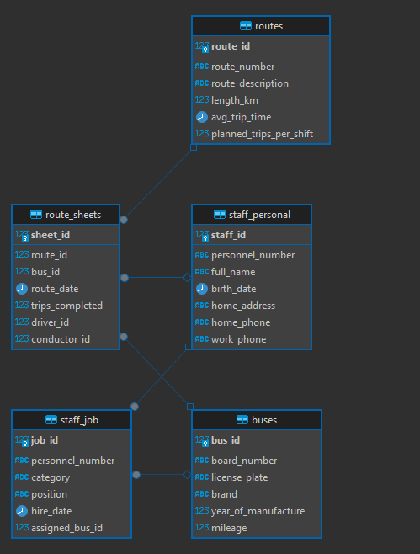

Скрипт

|  |
| --- |
| -- Таблица автобусов  **CREATE** **TABLE** buses (  bus_id SERIAL **PRIMARY** **KEY**,  board_number **VARCHAR**(20) **UNIQUE** **NOT** **NULL**, -- бортовой номер  license_plate **VARCHAR**(20) **UNIQUE** **NOT** **NULL**, -- гос. номер  brand **VARCHAR**(100),  year_of_manufacture **INTEGER**,  mileage **INTEGER**  );  -- Таблица маршрутов  **CREATE** **TABLE** routes (  route_id SERIAL **PRIMARY** **KEY**,  route_number **VARCHAR**(10) **UNIQUE** **NOT** **NULL**,  route_description **TEXT**,  length_km **NUMERIC**(5,2),  avg_trip_time **INTERVAL**,  planned_trips_per_shift **INTEGER**  );  -- Таблица личных данных персонала  **CREATE** **TABLE** staff_personal (  staff_id SERIAL **PRIMARY** **KEY**,  personnel_number **VARCHAR**(20) **UNIQUE** **NOT** **NULL**, -- табельный номер  full_name **VARCHAR**(255),  birth_date **DATE**,  home_address **TEXT**,  home_phone **VARCHAR**(50),  work_phone **VARCHAR**(50)  );  -- Таблица учетных данных персонала  **CREATE** **TABLE** staff_job (  job_id SERIAL **PRIMARY** **KEY**,  personnel_number **VARCHAR**(20) **REFERENCES** staff_personal(personnel_number) **ON** **DELETE** **CASCADE**,  category **VARCHAR**(100), -- например: "администрация", "водитель"  **position** **VARCHAR**(100),  hire_date **DATE**,  assigned_bus_id **INTEGER** **REFERENCES** buses(bus_id) -- только для водителей и кондукторов  );  -- Таблица маршрутных листов  **CREATE** **TABLE** route_sheets (  sheet_id SERIAL **PRIMARY** **KEY**,  route_id **INTEGER** **REFERENCES** routes(route_id),  bus_id **INTEGER** **REFERENCES** buses(bus_id),  route_date **DATE**,  trips_completed **INTEGER**,  driver_id **INTEGER** **REFERENCES** staff_personal(staff_id),  conductor_id **INTEGER** **REFERENCES** staff_personal(staff_id)  -- при желании можно добавить плановую/фактическую выручку  ); |